**Cornelissen Consult i.s.m.**

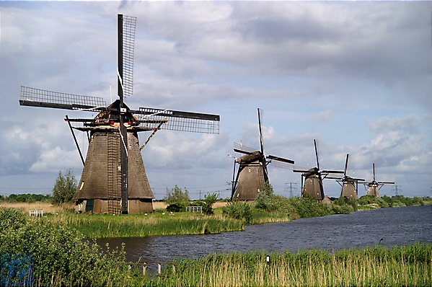

**3 jarige opleiding tot ISTDP-therapeut**

**Inschrijvingsformulier**

Hierbij schrijf ik mij in voor de opleiding tot ISTDP therapeut: Coregroep 2019. Inschrijving verplicht tot deelname en betaling van het cursusgeld. Ik ben bekend met de informatie betreffende deze opleiding zoals in de folder omschreven

Ik schrijf mij in voor:

□ De volledige opleiding tot ISTDP-therapeut (3 jaar)

6 blokken van 3 dagen per jaar kosten € 750,= per blok

□ De theoretische cursus: 6 blokken van 1 dag per jaar; kosten € 250,= per dag

1ste jaar blok 1□ 2□ 3□ 4□ 5□ 6□

2de jaar blok 1□ 2□ 3□ 4□ 5□ 6□

3de jaar blok 1□ 2□ 3□ 4□ 5□ 6□

Naam: ...………………………………………...………………………………………

Voornaam: ………….………………………...….....………………………………………

Tel. nr.: ……..………………………………….

Functie/Discipline: ……..…………………………………....………………………………………

Straat: …………………………………………...………………………………………

Woonplaats: …………………………………..……....………………………………………

Werkadres: ………….……………………..………...………………………………………

E-mail prive: ………………...............................………………………………………

□ Ik ga akkoord met de betalingsvoorwaarden, zie cornelissen consult/www.anantheis.nl

Datum: Handtekening: